Волновой конвертор на эффекте оптической модуляции.
Кушевич Алина Юрьевна
Студент
Санкт-Петербургский государственный Политехнический университет, институт физики, нанотехнологий и телекоммуникации, Санкт-Петербург, Россия
E–mail: kushevich.alina@yandex.ru

Рост объема передаваемых данных по оптоволокну постепенно привел к исчерпанию пропускной способности существующей линии, со всей остротой поставив вопрос ее увеличения. Потребность в пропускной способности каналов с каждым годом увеличивается примерно в два раза, в связи с чем совершенствование систем передачи информации идет в направлении увеличения скорости передачи, мультиплексирования с временным уплотнением (TDM – time division multiplexing) и мультиплексирования с разделением по длинам волн (WDM - wave division multiplexing). [1,2].
В рамках решения задачи по увеличению пропускной способности разрабатываются различные варианты оптических конверторов. Оптические волновые конверторы – это устройства, преобразующие входной оптический сигнал с длиной волны λ₁ в выходной оптический сигнал с длиной волны λ₂. Данные приборы нашли многочисленное применение, например: мультиплексоры WDM, преобразование длин волн при оптической маршрутизации по длине волны внутри одной оптической сети и на стыке сетей и д.р. Конверторы используют разные методы и делятся по принципу работы на:
- оптоэлектронные
- на основе оптической кросс-модуляции
- на основе эффекта четырехволнового смешения
- на основе других нелинейных эффектов
Все эти методы имеют свои преимущества и недостатки.
В данной работе предлагается новый вариант волнового конвертора, в основе которого лежит оптическая модуляция излучения непрерывного лазера с длиной волны λ₁ излучением информационного сигнала с длиной волны λ₂ . Экспериментальная установка включала непрерывный Nd:YVO₄ лазер с длиной волны 1,06 мкм излучение которого, пройдя механический прерыватель, поступало на вход непрерывного полупроводникового лазера AlGaAs с длиной волны 655 нм и выходной мощностью P=25мВт. При пространственном совмещении пучков наблюдался эффект оптической модуляции интенсивности AlGaAs лазера излучением Nd:YVO₄ лазера. Сигнал с помощью светоразделительной пластинки направлялся на регистрирующее устройство – фотодетектор, сигнал с которого поступал на осциллограф. На рисунке 1 приведена типичная осциллограмма, характеризующая наблюдаемый процесс.

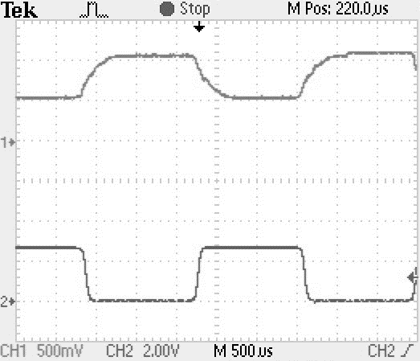
Рис 1. Осциллограмма интенсивности модулированного(сверху) и информационного (снизу) излучений.

Коэффициент модуляции, достигаемый в эксперименте, определялся мощностью излучения модулирующего лазера. Соответствующая зависимость представлена на рисунке 2. Из графика видно, что 100% модуляция достигалась при мощности информационного сигнала ~ 6 мВт.

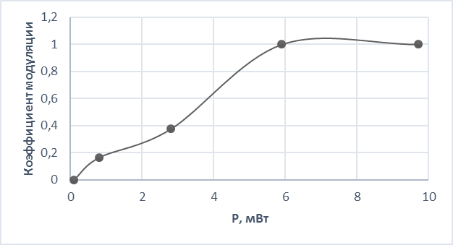

Рис 2. Зависимость коэффициента модуляции от мощности модулирующего лазера.

Таким образом, в данной работе реализован новый вид модуляции за счет прямого воздействия оптического излучения, несущего информационный сигнал на λ₁, на генерацию лазера, излучающего на λ₂. В дальнейшем планируется проведение исследований, направленных на выяснение механизма наблюдаемого явления и определения сферы его применения.

СПИСОК ЛИТЕРАТУРЫ

- Аснис Л.Н., Денисюк И.Ю. Технологии спектрального мультиплексирования для оптической связи. СПб ГУ ИТМО. 2008. -105 с.
- Слепов Н. Оптические волновые конверторы и модуляторы. // Электроника: Наука, Технология, Бизнес. 200. №6. С.6-10.

